BCI-7e 9BK 第４版
◎上手に詰め替えるための知識
- インクが無くなったらスグ詰め替える。
インクが無いまま印刷するとヘッドをひどく痛めます。インクの無いカートリッジを長時間放置すると、スポンジがひどく劣化し再利用できなくなります。
- 推奨量のインクを詰め、完全に密閉する。
インク注入量が多すぎたり、インク注入孔をゴム栓で完全に密閉しないと、インク漏れ・混色を生じます。
- 詰め替え後、スポンジが回復してから使う。
使い終えたカートリッジのスポンジは空気に触れて劣化しており充分な性能を得られません。予備のカートリッジを用意し、詰め替え後に充分時間を与えスポンジの劣化を回復させてから使いましょう。
- カートリッジのＩＣ端子に触らない。
詰め替え作業中は常に手袋を装用しましょう。
- 他のインクとは決して混ぜない。
純正インク以外のインクと混ざると、凝集してヘッドやカートリッジを使用できなくなることがあります。

◎道具や付属品のリスト
手袋、 リフィルパッド 大・小、 ネジ型工具、
インク注入シリンジ、 サヤに入ったインク注入針、
黒ゴム栓、 防水シール、 インクコンテナー

◎詰め替えの手順
１． 準備 手袋を装用し、テーブルに新聞紙などを広げ、その上にリフィルパッド大･小を重ね、再生したいインクカ－トリッジを図のように載せます。
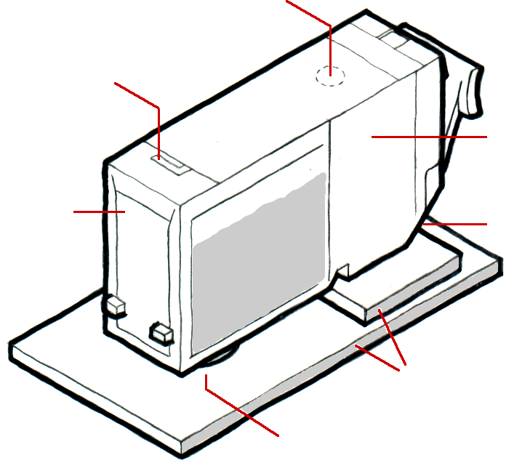
インク注入孔
スポンジ室の
空気孔
スポンジ室
インク吐出孔
リフィルパッド
ＩＣの端子
インク室

２． インクの準備 インク注入シリンジに、サヤに入ったインク注入針をサヤに入れたまま接続します。
テーブルに広げた新聞紙の上で、インクコンテナーのボディをテーブル面へしっかり押しつけたままキャップをゆるめ静かに開栓します（開栓するとき、インクをこぼさないよう充分に注意！）。
インク注入針のサヤを外し、約７ｍｌ以下(BCI-9BKでは約１５ｍｌ以下)のインクをインク注入シリンジのピストンを引いて吸い上げます。
インクをこぼさないよう、インクコンテナーのキャップを直ちにしっかりと締めます。
３． インク注入孔を開ける（重要） カッターナイフでインク室とスポンジ室の境界上に｢切れ目｣を入れ、
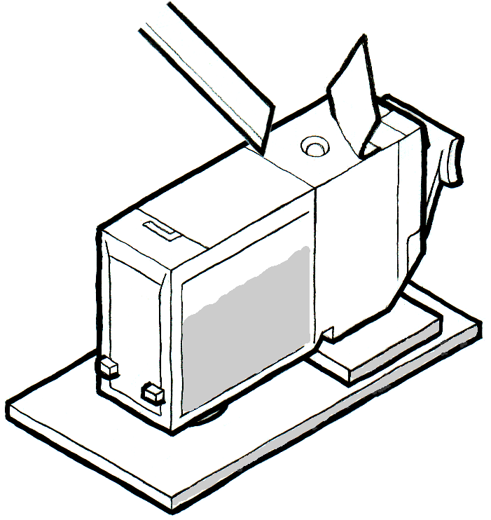
インク室の上に貼られたフィルムをはがします。
インク注入孔が現れ、あらかじめ圧入されている「ボール」が見えるようになります。

インク吐出孔をリフィルパッドに押し当てた状態で、インク注入孔に圧入されているボールにネジ型工具
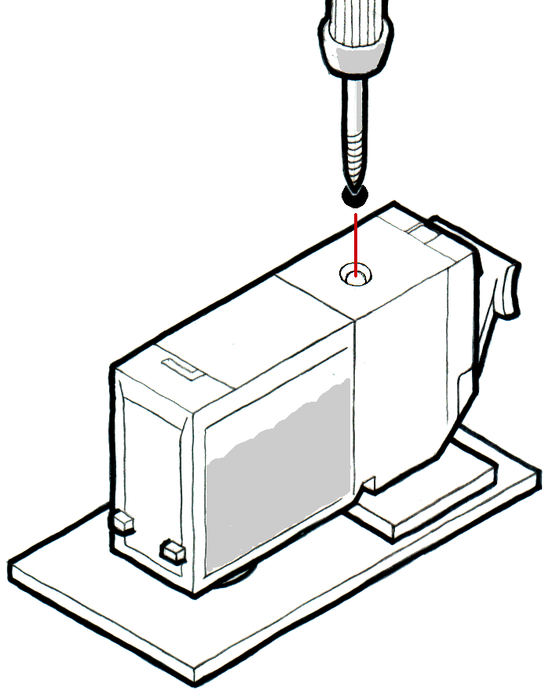
の先端約3mmをねじ込み、まっすぐ上に引き抜いて「ボール」を抜き取ります。
注）インク注入孔を押し広げたり、注入孔内をキズつけないで！
３． インクの注入 インク吐出孔をリフィルパッドに押し当てた状態で、インク注入孔にインク注入針を差
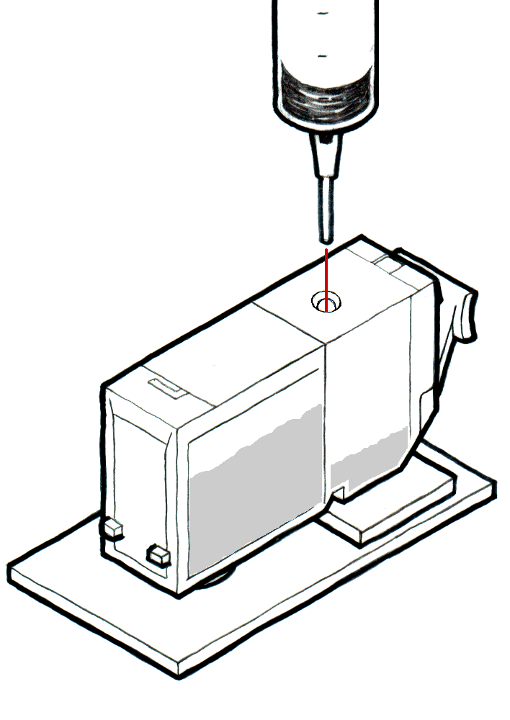
し込み、泡立てないようインクを静かに注入します。
インク液面がカートリッジ高さの１／３に達したら注入を止め、インクがスポンジ室に浸透するのを６０秒以上待ちます。

インク室の液面が充分下がったら、注入したインクがカートリッジの高さの７分目程度になるまで残りのインクをインク室に注入します。
インク注入針に直ちにサヤを装着し、サヤごとねじってインク注入シリンジから取り外します。
注）注入量が多すぎるとインク漏れを起こします。
注）異物の混入を避けるため、インク注入シリンジに残ったインクは新聞紙に吸わせて捨て、インクコンテナーには戻さないでください。
４． 密閉する（重要） インク吐出孔をリフィルパッドに押し当てた状態で、インク注入孔の周囲に付着したインクをティッシュペーパーで拭き取ります。
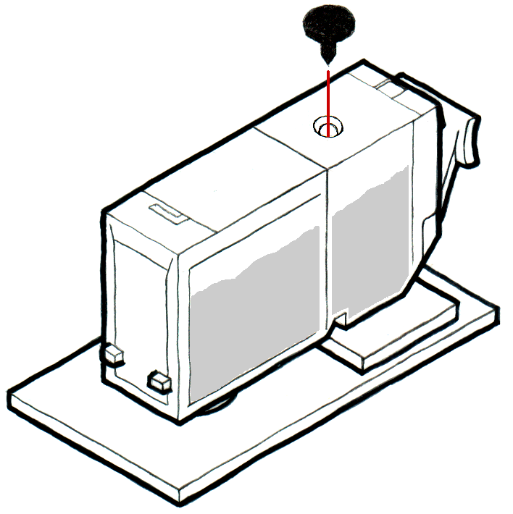
手を離してリフィルパッドの上に１０－１５分ほど放置し、インク漏れを起こさないと確かめます。
黒ゴム栓をインク注入孔に押し込み、密閉します。
注）黒ゴム栓のツバがカートリッジ上面に密着するまでしっかり押し込んでください。
注）密閉できなかったとき インク注入孔を押し広げたり内壁にキズをつけるとインク漏れを生じ、漏れたインクはヘッドを通じ他のカートリッジに浸入し混色を起こします。黒ゴム栓を外してカートリッジ上面のインクや水気をよく拭き取ってから防水シールでインク注入孔をふさぎ、隅々までしっかりこすって圧着します。はみ出た防水シールは折り曲げず、カッターナイフでカートリッジ上面に沿って切り落とします。
５． 洗浄 リフィルパッド、ネジ型工具、インク注入シリンジ、インク注入針を水洗いし、水気を切ってティッシュペーパーの上に広げ自然乾燥させます。
注）決して洗剤や石鹸を使わないでください。インク注入針やインク注入シリンジの中も洗ってください。
６． スポンジの回復 インクが漏れていないことを確かめ、インクカートリッジ購入時に付いていたオレンジ色の吐出孔キャップを元通り装着し、このキャップを輪ゴムでカートリッジに固定します。
インク吐出孔を下にして立て、できれば２４時間以上保管します（浸透したインクが劣化したスポンジのインク保持力を次第に改善してくれます）。
注）極度に劣化したスポンジではインク保持力が充分に改善されないことがあります。
７． モード切替え、テスト印刷 プリンターのインクカートリッジを交換する必要を生じたら、あらかじめ詰め替えておいたインクカートリッジの吐出孔キャップ（オレンジ色）を取り外しプリンターに装着します。
警告が表示されたらプリンターのリセットボタンを５秒以上押したままにし、プリンターを「詰め替えモード」に切り替えます（この操作はプリンター機種により異なることがあります）。
注）「詰め替えモード」に移行するとプリンターにその履歴が記録され、インク残量の表示が停止します。
必ずヘッドクリーニングをおこない、また必ずテスト印刷おこなって良好な印刷を得られると確かめてから、目的の印刷に使用します。

◎困ったときの非常手段
１ 印刷物に白線が現れる、印刷されない
理由： スポンジが劣化しており、インクがヘッドに供給されていません。
解決： １－１． インク吐出孔に２ｍｌほどのインクをゆっくりと滴下しスポンジにインクを浸透させます（注入量が多すぎると、スポンジ室の空気孔からインクが漏れます）。 １－２．詰め替え手順「６」をおこないます（詰め替えを繰り返したり、インクが無いまま長期間放置したカートリッジでは回復に長時間を要します）。
２ 吐出孔からインクが漏れる、印刷色がおかしい
理由： インク室が密閉されていないか、スポンジがひどく劣化してインクを保持できません。
解決： ２－１． リフィルパッドにインク吐出孔を押し当てた状態で黒ゴム栓を外します。 ２－２． 詰め替え手順「４」をおこない、必ずインク漏れが止まったことを確かめます。 ２－３． 詰め替え手順「６」をおこないます。

良質設計株式会社 RC9BK RC7e 第４版
http://www.ryoushitsu.co.jp/
support@ryoushitsu.co.jp

